海康威视设备Onvif接入配置指南

修改设备名称
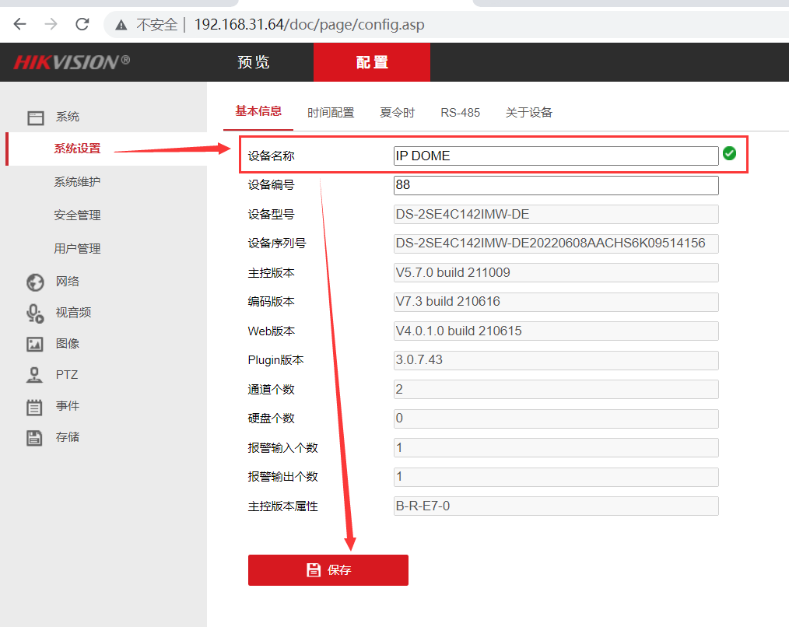

修改通道名称
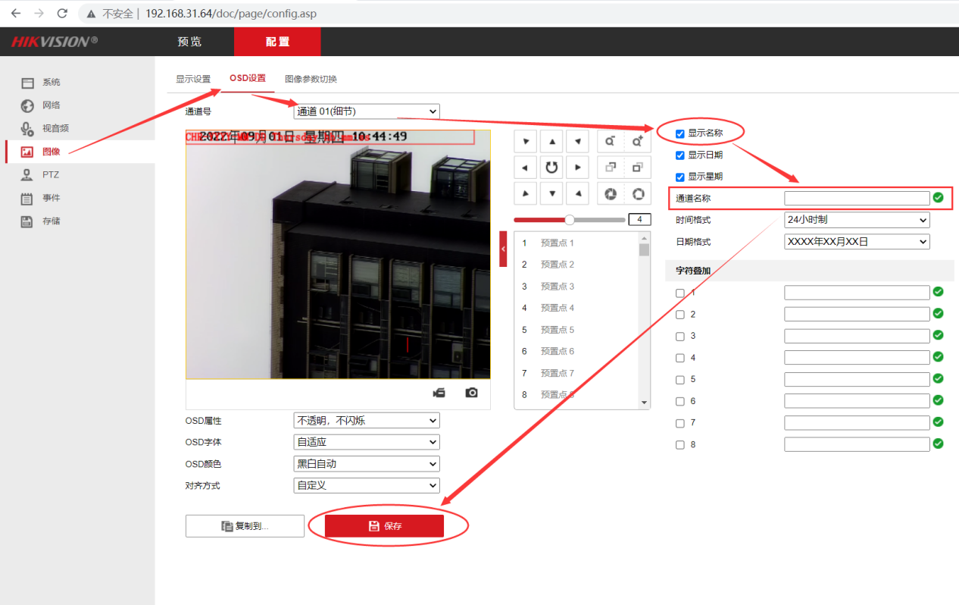

配置Onvif接入
点击“配置->网络->高级配置->平台接入”
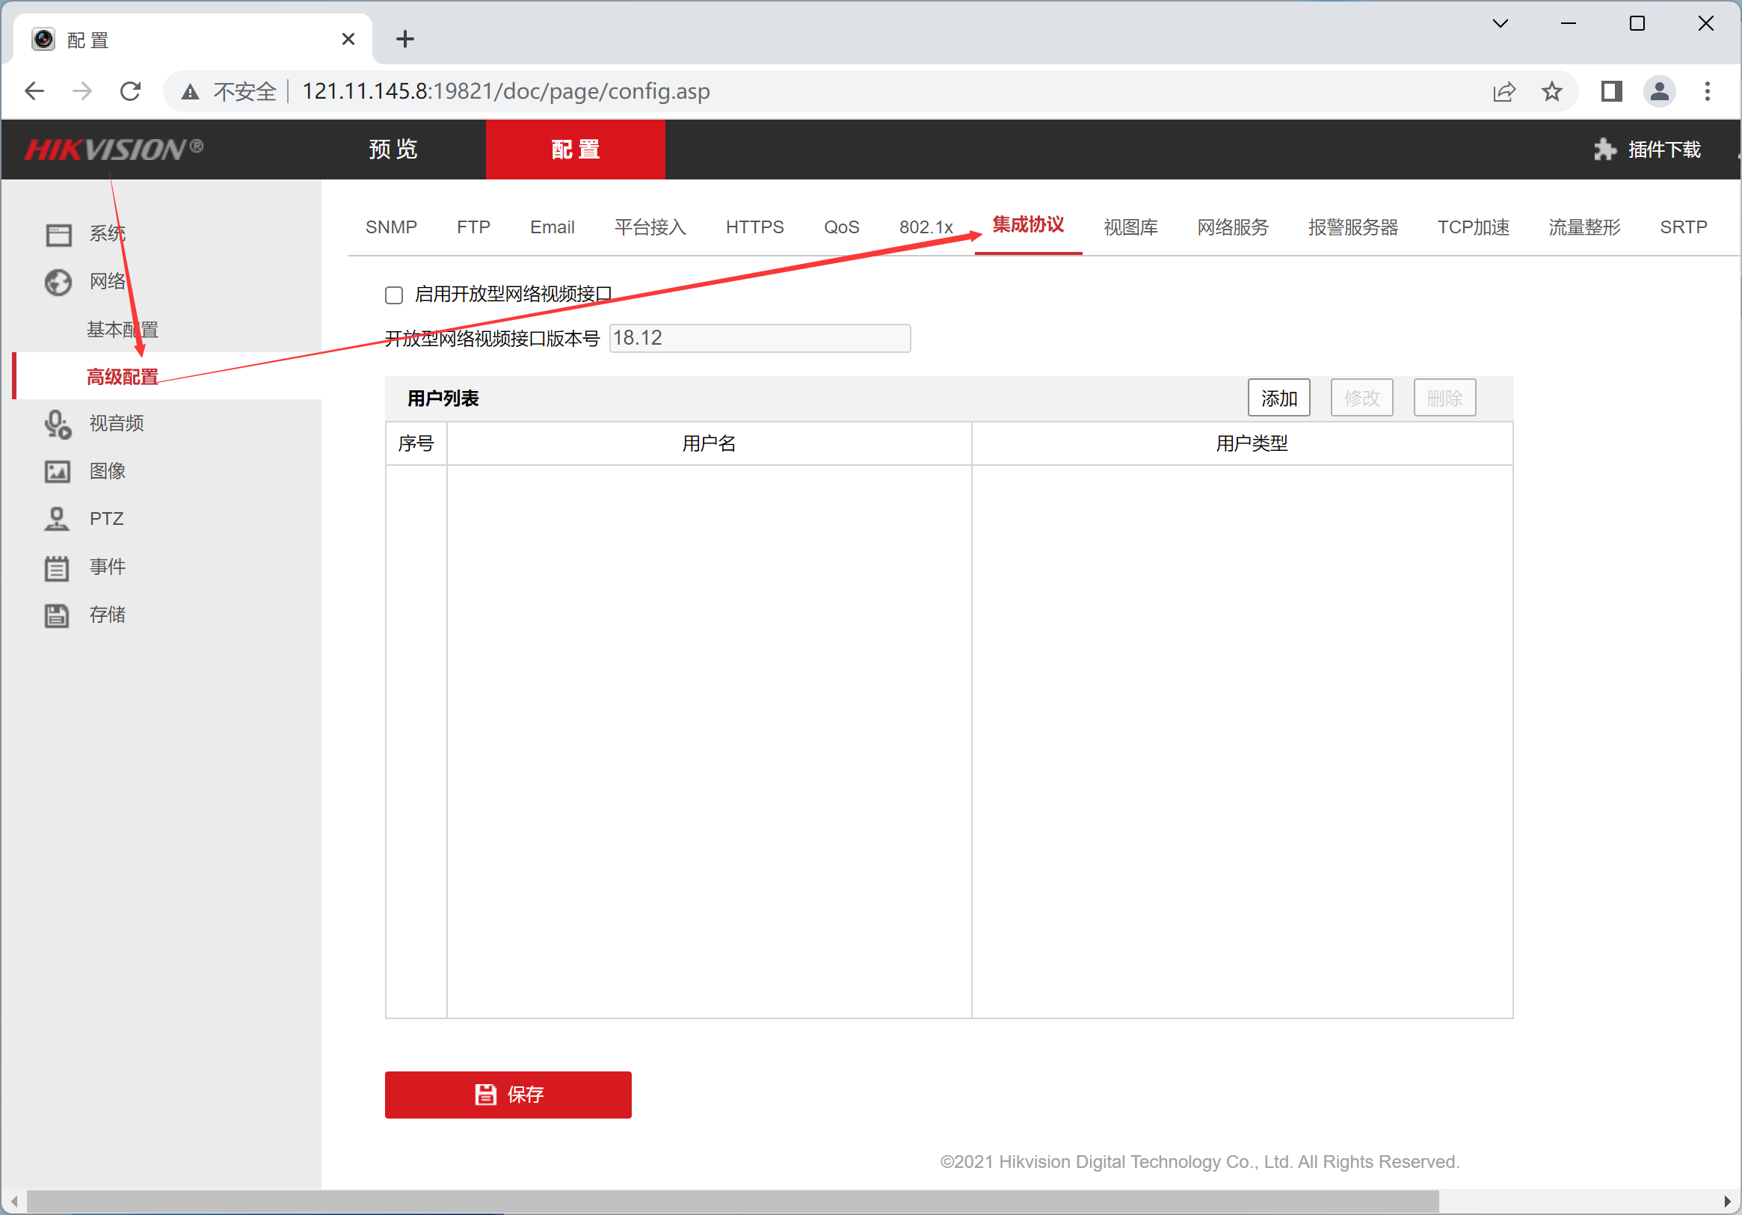
勾选“启用开放型网络视频接口”，然后添加操作员或管理员类型用户。注意，如果添加的用户类型是“视频用户”，那么此用户没有权限操作云台。
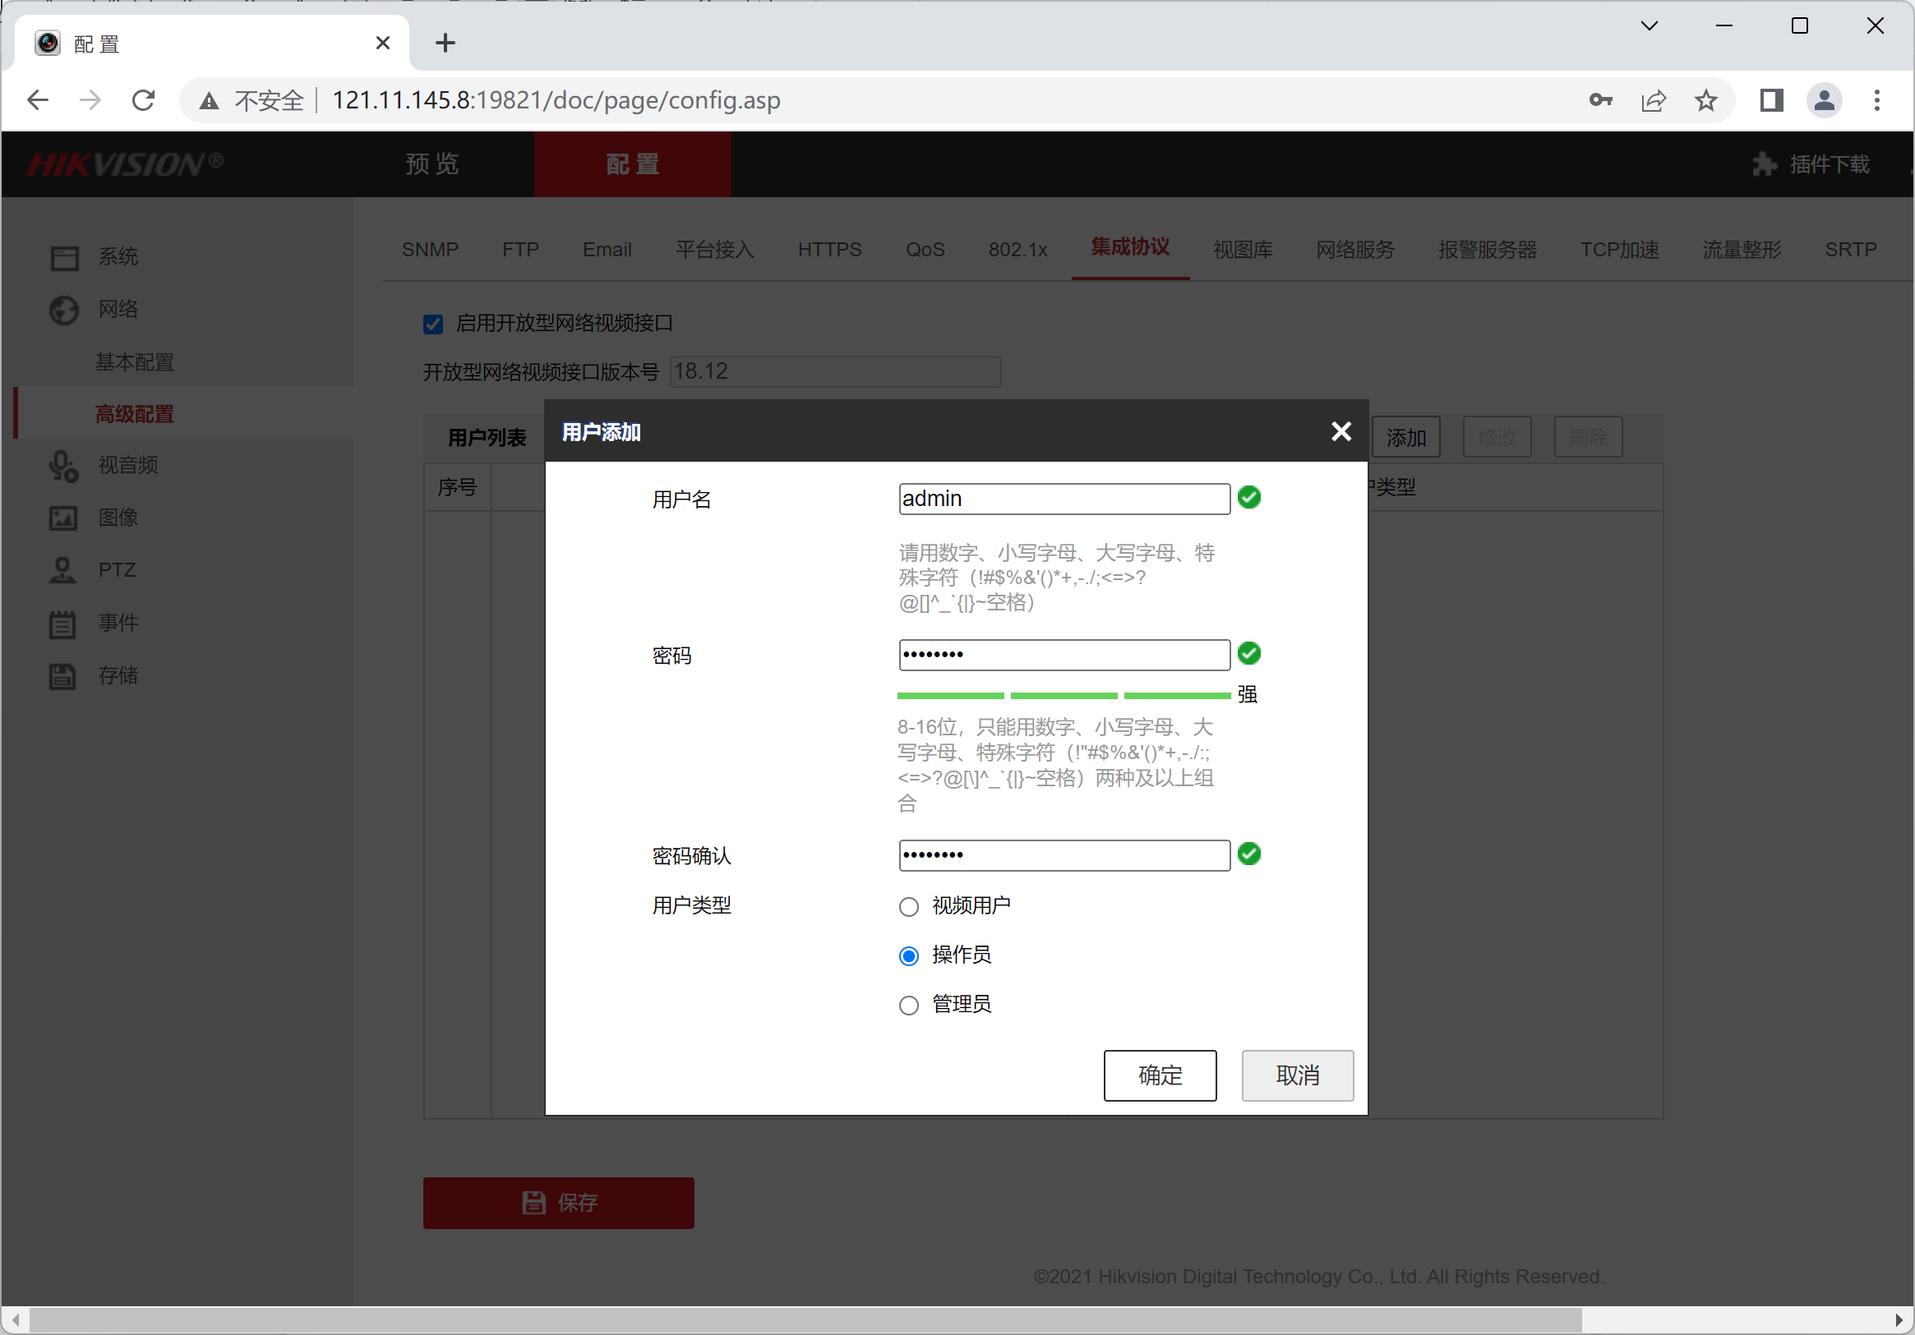

最后点击“保存”按钮
